烹調泡菇水 需泡18小時去味
3976
出版時間：2019/03/21

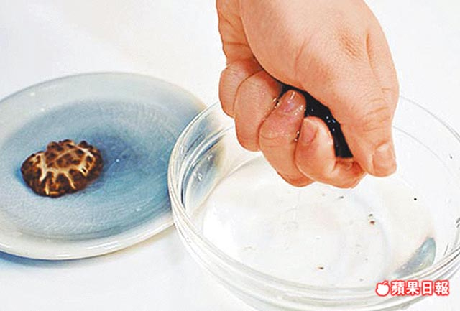
資料整理：謝翠玲
菜色中經常會嘗到的冬菇，其實有些小知識不是人人會留意，例如不同季節的菇原來生長環境有什麼差別？而一般常見的花菇盛產的季節又是在何時？

Ｑ1 冬菇不同季節會有差別？
冬菇在不同的季節和月份，長出來便會有差別。在二、三月生長，菇面呈爆裂花紋的菇，就是我們平日見到的花菇，樣子多紋路又厚，菇味也特別香。而在暖和季節採收的菇，菇面會較平滑和柄長，菇味較淡。

Ｑ2 冬菇水可以用嗎？
很多人會拿浸泡冬菇的水來一同燜煮，認為比較不會浪費泡發出來的冬菇香氣。但如果想留用菇水，泡發冬菇時便要留意，應該先用清水浸泡6小時，瀝乾水分，把頭一次的浸泡菇水倒掉，因為頭一次的泡菇水會帶木屑味。把水倒掉後再加水浸泡6小時，瀝乾再浸一次，這第二、三次浸泡的菇水便可留用烹調。
冬菇只浸泡一次未能最充份發揮其香氣，要浸泡三次。

Ｑ3 煮冬菇用不用得到蒜頭？
很多人煮菇都會用蒜頭覺得更香，當然這是個人喜好也無不可，但如果想發揮更佳的菇味，建議不要如此，因為蒜頭味太搶，很易被菇吸收而影響了本來的香氣。如果想保留菇味，可以用薑片來起鑊才爆菇。
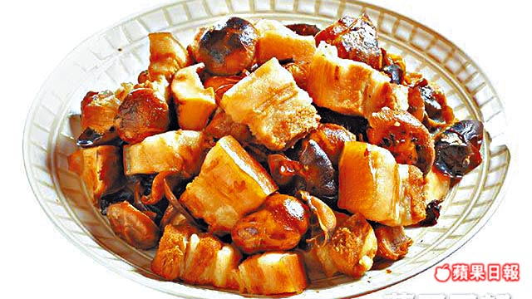料理冬菇最好用薑起鑊而不是蒜頭，可減少被搶味的機會。

Ｑ4 燜冬菇可長時間保存嗎？
年節期間，冬菇菜都不知要煮多少才夠，不如一次多準備一點，把泡好的冬菇以糖、酒、薑和葱蒸45分鐘，攤涼後分成小袋，便可放冰箱儲存約4個月，煮時拿出來蒸熱或燜煮便可。
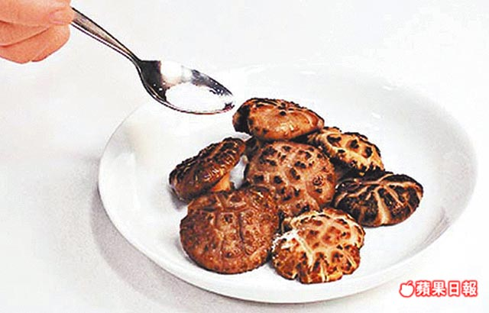冬菇可加糖、酒、薑等蒸熟，放涼便可分小袋入冰箱保存多至4個月。

